2020年乳源瑶族自治县市场监督管理局食品安全监督抽检总结分析报告

华测检测认证集团股份有限公司
2020年12月17日

目 录
一、总体概况 1
二、具体情况 2
2.1各环节抽检情况 2
2.2各区域抽检情况 2
2.3各类别食品抽检情况 3
2.4不合格产品情况 5
三、不合格项目分析 6
3.1微生物 7
3.2 化学残留 8
3.3理化指标 8
3.4 重金属污染 8
3.5农药残留 9
3.6生物毒素 9
3.7 食品添加剂 10
四、总结和建议 10
4.1继续加强食品安全宣传、培训和引导 10
4.2 持续加强食品安全源头治理 10
4.3 进一步促进社会共治 11

2020年乳源瑶族自治县市场监督管理局
食品安全监督抽检总结分析报告

一、总体概况
为强化食品安全监管，落实生产经营企业食品安全主体责任，保障市民饮食安全，有效防控系统性、区域性和行业性食品安全风险隐患，进一步提高人民群众的幸福感、安全感，2020年，乳源瑶族自治县市场监督管理局以发现问题为导向，组织开展了辖区内食品安全监督抽检工作。
华测检测认证集团股份有限公司（以下简称“华测检测公司”）承担了此次食品安全抽检任务。华测检测公司严格按照《食品安全抽样检验管理办法》（国家市场监督管理局第15号令）、《国家食品安全监督抽检实施细则（2020年版）》等相关规定要求，执行本次抽检任务。本次任务在乳源县辖区内的生产环节、流通环节、餐饮环节共抽检样品500批次，检出20批次样品不合格，抽检整体合格率为96.00%，不合格率为4.00%。
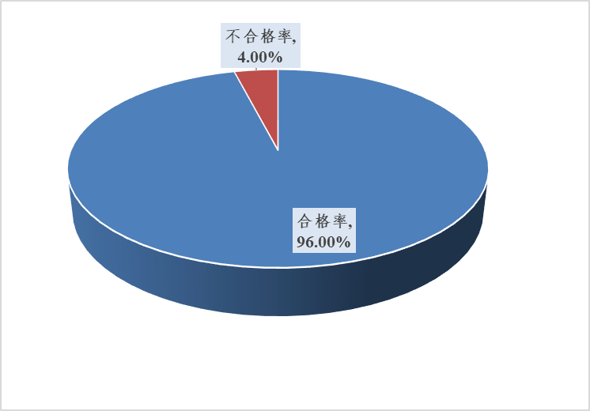
图1 2020年乳源县市场监督管理局食品安全监督抽检整体情况

二、具体情况

2.1各环节抽检情况
此次任务对乳源县辖区内的生产环节、流通环节、餐饮环节进行了监督抽检。其中，生产环节抽检样品74批次，检出3批次样品不合格，抽检合格率为95.95%；餐饮环节抽检样品140批次，检出10批次样品不合格，抽检合格率为92.86%；流通环节抽检样品286批次，检出7批次样品不合格，抽检合格率为97.55%。具体情况如下所示：
表1 2020年乳源县市场监督管理局食品安全监督抽检各环节抽检情况
抽样环节 | 抽检批次 | 合格批次 | 不合格批次 | 合格率
生产环节 | 74 | 71 | 3 | 95.95%
餐饮环节 | 140 | 130 | 10 | 92.86%
流通环节 | 286 | 279 | 7 | 97.55%
总计 | 500 | 480 | 20 | 96.00%

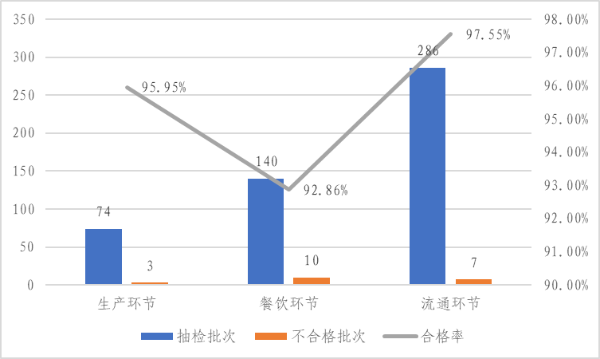
图2 2020年乳源县市场监督管理局食品安全监督抽检各环节抽检情况

2.2各区域抽检情况
本次任务抽检区域为乳源县辖区内的乳城镇、桂头镇、大桥镇、大布镇、洛阳镇、一六镇、必背镇等7个镇,抽检场所包括学校食堂、商场/超市、餐饮门店等。其中，乳城镇抽检样品400批次，检出18批次样品不合格，抽检合格率为95.50%；大桥镇抽检样品19批次，检出1批次样品不合格，抽检合格率为94.74%；大布镇抽检样品11批次，检出1批次样品不合格，抽检合格率为90.91%；其他镇均未检出不合格样品。具体情况如下所示：
表2 2020年乳源县市场监督管理局食品安全监督抽检各区域抽检情况
序号 | 抽检区域 | 抽检批次 | 合格批次 | 不合格批次 | 合格率
1 | 乳城镇 | 400 | 382 | 18 | 95.50%
2 | 桂头镇 | 37 | 37 | 0 | 100%
3 | 一六镇 | 26 | 26 | 0 | 100%
4 | 大桥镇 | 19 | 18 | 1 | 94.74%
5 | 大布镇 | 11 | 10 | 1 | 90.91%
6 | 必背镇 | 4 | 4 | 0 | 100%
7 | 洛阳镇 | 3 | 3 | 0 | 100%
总计 |  | 500 | 480 | 20 | 96.00%

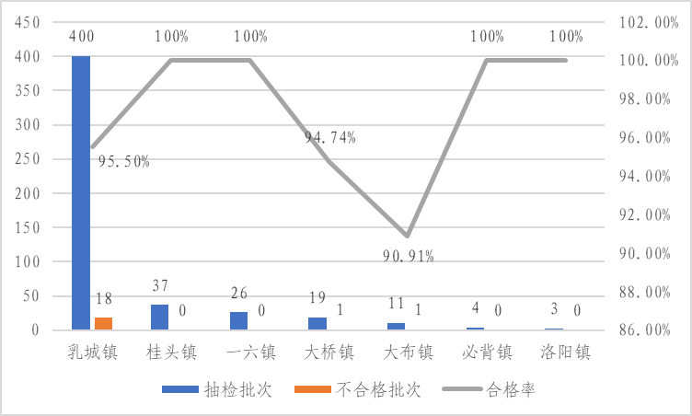
图3 2020年乳源县市场监督管理局食品安全监督抽检各区域抽检情况

2.3各类别食品抽检情况
此次任务共对乳源县辖区内的粮食加工品、食用油、油脂及其制品、调味品、肉制品、乳制品、饮料、方便食品、饼干、冷冻饮品、薯类和膨化食品、茶叶及相关制品、酒类、蔬菜制品、水果制品、炒货食品及坚果制品、淀粉及淀粉制品、糕点、豆制品、蜂产品、婴幼儿配方食品、餐饮食品、食用农产品、食盐等23大类食品进行了监督抽检。其中，粮食加工品抽检样品49批次，检出1批次样品不合格；食用油、油脂及其制品抽检样品42批次，检出5批次样品不合格；肉制品抽检33批次，检出1批次样品不合格；冷冻饮品抽检样品10批次，检出1批次样品不合格；餐饮食品抽检样品94批次，检出7批次样品不合格；食用农产品抽检样品100批次，检出5批次样品不合格；其他类别食品均未检出样品不合格。具体的各类别食品抽检情况如下所示：
表3 2020年乳源县市场监督管理局各类别食品监督抽检情况
序号 | 食品大类 | 抽检批次 | 合格批次 | 不合格批次 | 合格率
1 | 粮食加工品 | 49 | 48 | 1 | 97.96%
2 | 食用油、油脂及其制品 | 42 | 37 | 5 | 88.10%
3 | 调味品 | 12 | 12 | 0 | 100%
4 | 肉制品 | 33 | 32 | 1 | 96.97%
5 | 乳制品 | 10 | 10 | 0 | 100%
6 | 饮料 | 26 | 26 | 0 | 100%
7 | 方便食品 | 14 | 14 | 0 | 100%
8 | 饼干 | 5 | 5 | 0 | 100%
9 | 冷冻饮品 | 10 | 9 | 1 | 90.00%
10 | 薯类和膨化食品 | 5 | 5 | 0 | 100%
11 | 茶叶及相关制品 | 14 | 14 | 0 | 100%
12 | 酒类 | 18 | 18 | 0 | 100%
13 | 蔬菜制品 | 6 | 6 | 0 | 100%
14 | 水果制品 | 7 | 7 | 0 | 100%
15 | 炒货食品及坚果制品 | 10 | 10 | 0 | 100%
16 | 淀粉及淀粉制品 | 2 | 2 | 0 | 100%
17 | 糕点 | 12 | 12 | 0 | 100%
18 | 豆制品 | 5 | 5 | 0 | 100%
19 | 蜂产品 | 3 | 3 | 0 | 100%
20 | 婴幼儿配方食品 | 3 | 3 | 0 | 100%
21 | 餐饮食品 | 94 | 87 | 7 | 92.55%
22 | 食用农产品 | 110 | 105 | 5 | 95.45%
23 | 食盐 | 10 | 10 | 0 | 100%
总计 |  | 500 | 480 | 20 | 96.00%
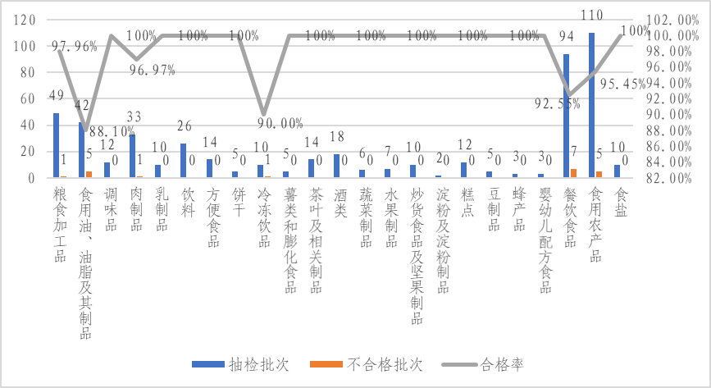
图4 2020年乳源县市场监督管理局食品安全监督抽检各类别食品抽检情况

2.4不合格产品情况
此次任务共检出20批次样品不合格，其中，粮食加工品1批次，不合格项为镉；食用油、油脂及其制品5批次，不合格项为过氧化值和黄曲霉毒素B₁；肉制品1批次，不合格项目为苯甲酸及其钠盐；冷冻饮品1批次，不合格项目为菌落总数；餐饮食品7批次，不合格项目为大肠菌群、阴离子合成洗涤剂、灭蝇胺；食用农产品5批次，不合格项目为铅、镉、克百威、毒死蜱。不合格产品具体信息如下所示：
表4 2020年乳源县市场监督管理局食品安全监督抽检不合格产品情况
食品大类 | 抽检批次 | 合格批次 | 不合格批次 | 不合格率
粮食加工品 | 49 | 48 | 1 | 2.04%
食用油、油脂及其制品 | 42 | 37 | 5 | 11.90%
肉制品 | 33 | 32 | 1 | 3.03%
冷冻饮品 | 10 | 9 | 1 | 10.00%
餐饮食品 | 94 | 87 | 7 | 7.45%
食用农产品 | 110 | 105 | 5 | 4.55%
总计 | 500 | 480 | 20 | 96.00%
表5 2020年乳源县市场监督管理局食品安全监督抽检不合格项目情况
食品大类 | 食品亚类 | 食品品种 | 食品细类 | 不合格项目 | 批次
粮食加工品 | 大米 | 大米 | 大米 | 镉(以Cd计) | 1
食用油、油脂及其制品 | 食用植物油(含煎炸用油) | 食用植物油(半精炼、全精炼) | 花生油 | 过氧化值 | 3
 |  |  |  | 黄曲霉毒素B₁ | 2
肉制品 | 熟肉制品 | 酱卤肉制品 | 酱卤肉制品 | 苯甲酸及其钠盐(以苯甲酸计) | 1
冷冻饮品 | 冷冻饮品 | 冷冻饮品 | 冰淇淋、雪糕等 | 菌落总数 | 1
餐饮食品 | 餐饮具 | 复用餐饮具 | 复用餐饮具 | 大肠菌群 | 1
 |  |  |  | 阴离子合成洗涤剂(以十二烷基苯磺酸钠计) | 5
餐饮食品 | 餐饮食品 | 豆类蔬菜 | 豇豆 | 灭蝇胺 | 1
食用农产品 | 蔬菜 | 豆类蔬菜 | 豇豆 | 克百威 | 1
食用农产品 | 蔬菜 | 根茎类和薯芋类蔬菜 | 姜 | 铅(以Pb计) | 2
食用农产品 | 蔬菜 | 叶菜类蔬菜 | 菠菜 | 毒死蜱 | 1
食用农产品 | 水产品 | 海水产品 | 海水蟹 | 镉(以Cd计) | 1
总计 |  |  |  |  | 20

三、不合格项目分析
此次食品安全监督抽检检出不合格样品20批次，不合格项目包括：化学残留（阴离子合成洗涤剂）、理化指标（过氧化值）、农药残留（灭蝇胺、克百威、毒死蜱）、生物毒素（黄曲霉毒素B₁）、微生物（大肠菌群、菌落总数）、重金属污染（铅、镉）。不合格项目具体情况如下所示：
表6 2020年乳源县市场监督管理局食品安全监督抽检不合格项目情况
问题分类 | 不合格项目 | 批次 | 总批次
化学残留 | 阴离子合成洗涤剂(以十二烷基苯磺酸钠计) | 5 | 5
理化指标 | 过氧化值 | 3 | 3
农药残留 | 灭蝇胺 | 1 | 3
农药残留 | 克百威 | 1 | 3
农药残留 | 毒死蜱 | 1 | 3
生物毒素 | 黄曲霉毒素B₁ | 2 | 2
添加剂 | 苯甲酸及其钠盐 | 1 | 1
微生物 | 大肠菌群 | 1 | 2
微生物 | 菌落总数 | 1 | 2
重金属污染 | 镉(以Cd计) | 2 | 4
重金属污染 | 铅(以Pb计) | 2 | 4
总计 |  | 20 | 20
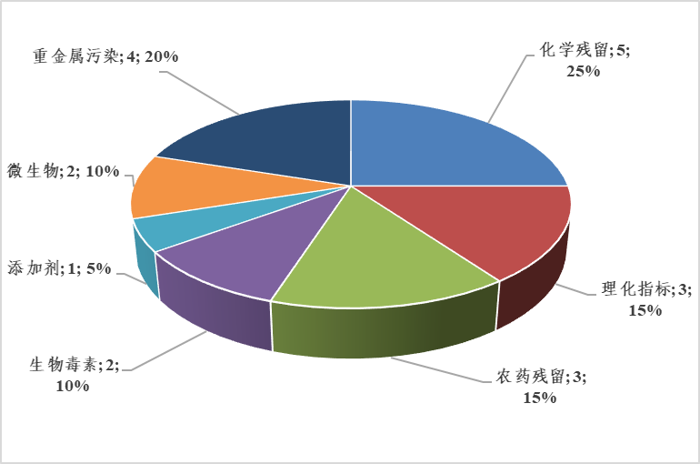
图5 2020年乳源县市场监督管理局食品安全监督抽检不合格项目占比

3.1微生物
涉及产品类别：冷冻饮品（冰棍）、复用餐饮具
涉及项目：菌落总数、大肠菌群
菌落总数：菌落总数是指示性微生物指标，主要用来评价食品的清洁度，反映食品的生产过程中是否符合卫生要求。《食品安全国家标准 冷冻饮品和制作料》（GB 2759-2015）中规定冷冻饮品中菌落总数的限量要求为n=5,c=2,m=2.5*10⁴, M=10⁵(CFU/g)。菌落总数超标说明个别企业可能未按要求严格控制生产加工过程的卫生条件，或者包装容器清洗消毒不到位；还有可能与冰棍产品包装密封不严，储运条件控制不当等有关。
大肠菌群：大肠菌群是指示性微生物指标，主要用来评价产品的清洁度，反映产品的生产过程中是否符合卫生要求。《食品安全国家标准消毒餐（饮）具》（GB14934-2016）规定消毒餐（饮）具的大肠菌群为不得检出。餐饮具检出大肠菌群的原因：一是餐饮具清洗不彻底；二是消毒餐饮具用消毒液未达到规定浓度，或者餐饮具干热消毒时未达到规定温度，或者是消毒时间未达到规定要求。使用大肠菌群超标的餐饮具，容易使人腹泻。

3.2 化学残留
涉及产品类别：复用餐饮具
涉及项目：阴离子合成洗涤剂（以十二烷基苯磺酸钠计）
十二烷基苯磺酸钠是一种常用的阴离子型表面活性剂，具有微毒性。《食品安全国家标准消毒餐（饮）具》（GB14934-2016）规定，采用化学消毒法的餐（饮）具的阴离子合成洗涤剂为不得检出。餐（饮）具中检出阴离子合成洗涤剂，可能是部分单位使用的洗涤剂不合格或使用量过大，未经足够量清水冲洗或餐具漂洗池内清洗用水重复使用或餐具数量多，造成交叉污染，进而残存在餐（饮）具中。

3.3理化指标
涉及产品类别：花生油
涉及项目：过氧化值
过氧化值（以脂肪计）主要反映食品中油脂是否氧化变质。随着油脂氧化，过氧化值会逐步升高，虽一般不会对人体的健康产生损害，但严重时会导致肠胃不适、腹泻等症状。《食品安全国家标准 植物油》（GB 2716-2018）规定，花生油中过氧化值（以脂肪计）应不超过0.25 g/100g。植物油中过氧化值超标的原因，可能是产品在储存过程中环境条件控制不当，导致油脂过度氧化；也可能是原料储存不当，导致脂肪过度氧化，使得终产品过氧化值超标。

3.4 重金属污染
涉及产品类别：大米、姜、海水蟹
涉及项目：镉（以Cd计）、铅（以Pb计）
镉是最常见的重金属元素污染物之一。《食品安全国家标准 食品中污染物限量》（GB 2762-2017）中规定铅在块根和块茎蔬菜中的最大限量为0.1mg/kg，镉在大米中的最大限量为0.2 mg/kg，镉在鲜、冻水产动物（甲壳类）中最大限量值为0.5mg/kg。大米、蔬菜、水产品中铅、镉超标的原因可能是其生长过程中富集环境中的镉元素。长期食用重金属超标的食品，对人体健康有一定影响。

3.5农药残留
涉及产品类别：豇豆、菠菜
涉及项目：灭蝇胺、克百威、毒死蜱
灭蝇胺是一种三嗪类昆虫生长调节剂，属几丁质合成抑制剂，具强内吸传导作用。《食品安全国家标准 食品中农药最大残留限量》（GB 2763-2019）中规定，豇豆中灭蝇胺最大残留限量为0.5mg/kg。
克百威是一种广谱、高效、低残留、高毒性的氨基甲酸酯类杀虫、杀螨、杀线虫剂，具有内吸、触杀、胃毒作用，并有一定的杀卵作用。《食品安全国家标准 食品中农药最大残留限量》（GB 2763-2019）规定，豆类蔬菜中克百威的最大残留限量为0.02mg/kg。
毒死蜱是一种具有触杀、胃毒和熏蒸作用的有机磷杀虫剂。《食品安全国家标准 食品中农药最大残留限量》（GB 2763-2019）规定，菠菜中毒死蜱的最大残留限量为0.1mg/kg。
蔬菜中灭蝇胺、克百威、毒死蜱超标的原因可能是农药施药量过大，或施药频率过高，或者种植者未严格执行农药停药期造成。长期食用农药残留超标的食品，对人体健康有一定影响。

3.6生物毒素
涉及产品类别：花生油
涉及项目：黄曲霉毒素B₁
黄曲霉毒素B1是一种强致癌性的化学物质。《食品中真菌毒素限量》（GB2761-2017）标准中规定了花生油中黄曲霉毒素B1的最大限量为20μg/kg。花生油中黄曲霉毒素B1超标的原因，可能是由于原料在采收和储运过程中的高温潮湿环境条件导致产品染菌、产毒，或企业采购时没有严格挑拣原料并进行相关检测；也可能是产品加工过程中工艺控制不当。

3.7 食品添加剂
涉及产品类别：酱卤肉制品
涉及项目：苯甲酸及其钠盐（以苯甲酸计）
苯甲酸及其钠盐是食品工业中常见的防腐保鲜剂，对霉菌、酵母和细菌有较好的抑制作用。《食品安全国家标准 食品添加剂使用标准》（GB 2760-2014）中规定酱卤肉制品中不得使用苯甲酸及其钠盐（以苯甲酸计）。酱卤肉中苯甲酸及其钠盐超标的原因可能是企业为增加产品保质期，或者弥补产品生产过程卫生条件不佳而违规使用。长期摄入违规添加苯甲酸及其钠盐的食品，可能对肝脏功能产生一定的影响。

四、总结和建议
本次任务共抽检样品500批次，检出20批次样品不合格，抽检整体合格率为96.00%。抽检结果显示，本年度乳源县食品安全状况整体向好，建议继续加强以下几方面的工作：

4.1继续加强食品安全宣传、培训和引导
加强对食品生产者、销售者进行食品安全相关法律法规宣传教育，针对食品生产者和经营者的食品安全管理人员进行专业的、系统的食品安全培训，规范食品生产加工过程，正确认识和使用食品添加剂。加强对消费者的食品安全常识宣传，引导消费者正确选购各类食品。

4.2 持续加强食品安全源头治理
强化食品安全源头治理，落实食用农产品产地准出和市场准入制度。食用农产品经过产地检验合格的才能准出，凭借产地证明、合格证明进行运输，农产品集中经营者查验合格后再上市销售。以食用农产品为原料的食品生产者加强原料验收、生产过程和出厂检验管理。另外，对监管过程中发现的不合格样品，加强部门间信息通报、监管衔接，进行上下游追溯，形成有效监管合力。

4.3 进一步促进社会共治
积极发挥基层组织在食品安全管理中的引导、监管作用，吸纳更多的食品行业优秀人才担任基层管理人员，促使其扛起食品安全的责任。鼓励行业协会建立行规行约和奖惩机制，完善食品行业自律机制和退出机制。发挥社会信用体系“紧箍咒”作用，营造食品安全社会共治诚实守信的大环境。广泛应用“12345”“12315”“社区议事厅”“阳光餐饮”等新旧平台，积极拓宽群众反映食品安全问题的渠道，及时回应群众对于食品安全的合理诉求。健全与新闻媒体的沟通联络机制，搭建通畅的舆论监督平台。与时俱进推行“互联网+食品安全”监督机制，全面提升现代化管理水平。

华测检测认证集团股份有限公司
二零二零年十二月十七日

